**МИНИСТЕРСТВО НАУКИ И ВЫСШЕГО ОБРАЗОВАНИЯ РОССИЙСКОЙ ФЕДЕРАЦИИ**

**ФЕДЕРАЛЬНОЕ ГОСУДАРСТВЕННОЕ БЮДЖЕТНОЕ ОБРАЗОВАТЕЛЬНОЕ**

**УЧРЕЖДЕНИЕ ВЫСШЕГО ОБРАЗОВАНИЯ**

**«МОСКОВСКИЙ АВИАЦИОННЫЙ ИНСТИТУТ**

**(национальный исследовательский университет)»**

Институт №3 «Системы управления, информатика и электроэнергетика»

Кафедра 311 «Прикладные программные средства и математические методы»

**ЛАБОРАТОРНАЯ РАБОТА №6**

**по дисциплине:**

**«Проектирование информационных систем»**

Выполнил:

Студент гр. М3О-216Б-21

Лошаков Иван Евгеньевич

Подпись:_____________________

Научный руководитель:

к.т.н. доцент

Смирнов Владимир Юрьевич

Подпись руководителя:__________

**Содержание**

Цель лабораторной работы 3

Задание к лабораторной работе 4

Основные правила составления комментариев 5

Код проекта 5

Вывод 7

Список литературы 8

# Цель лабораторной работы

Изучить основы взаимодействия разработчиков ИС.

# Задание к лабораторной работе

На основе любой программы по ранее выполненным лабораторным работам (например, текст программы из пятой или четвертой лабораторной работы) снабдить комментариями (каждую строчку) и привести в соответствие исходный код (SQL или VBA) программы в соответствии с вышеперечисленными правилами. Код должен быть рабочим.

# Основные правила составления комментариев

1. Комментарии должны быть достаточно подробными и понятными для чтения другим специалистам.
2. Комментарии должны иметь графическое выделение символами для легкого визуального отделения комментариев от основного текста программы.
3. Комментарии при изменении готовой программы должны содержать код специалиста, выполнившего изменение, дату изменения, причину изменения и первоначальный фрагмент текста программы.
4. Каждый фрагмент исходного теста, содержащий сложные или специфические действия (расчеты, обработки, операции с БД или памятью, ссылки на другое ПО) должен содержать грамотное и подробное описание выполняемых действий.
5. Каждая глобальная переменная должна иметь комментарий.
6. Каждый модуль должен иметь комментарий.
7. Каждая подпрограмма должна иметь развернутый комментарий, содержащий назначение этой подпрограммы, описание, тип, назначение, и условия наличия значения каждой формальной и фактической переменной.

В python есть однострочные комментарии, выделяющиеся символом #.

Многострочные комментарии можно создавать несколькими способами:

1. Последовательное использование однострочных комментариев
2. Использование многострочных строк вместо комментариев

Так же существует возможность самокомментации кода при помощи недавно разработанного БОТА от GOOGLE, его имя Bard

# Код проекта

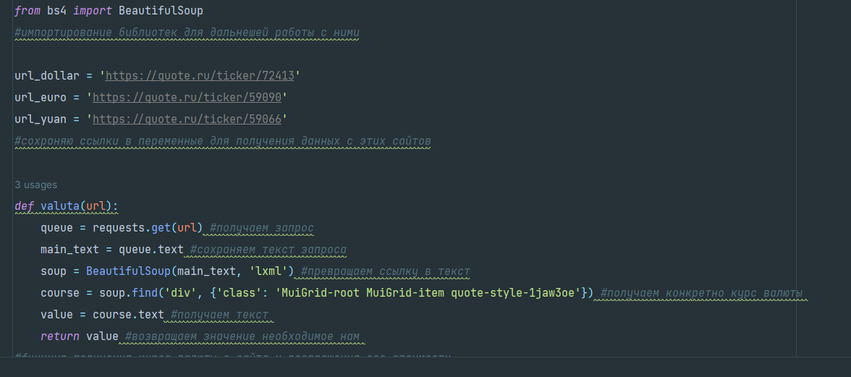

Рисунок 1.5 – Комментарии к коду проекта

# Вывод

В результате лабораторной работы был получен опыт в написании комментариев с целью взаимодействия с другими разработчиками

# Список литературы

* Основные правила составления комментариев из теоретических сведений к лабораторной работе
* [Многострочные комментарии в Python (digitology.tech)](https://digitology.tech/posts/mnogostrochnye-kommentarii-v-python/)